ПРОЕКТ  Республика Татарстан  Исполнительный комитет  Пестречинского  муниципального района  422770, с. Пестрецы, ул. Советская, 18 | 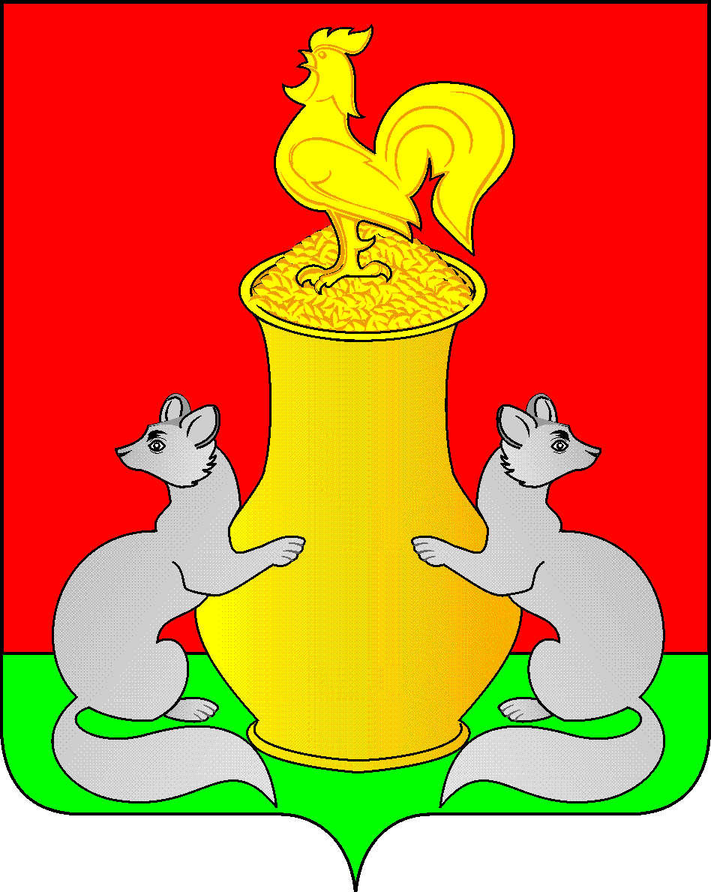 | Татарстан Республикасы  Питрәч муниципаль  районы  башкарма комитеты  422770, Питрәч авылы, Совет урамы, 18
тел. +7 (84367) 3-02-02 факс: (84367) 3-02-01 E-mail: pitriash@tatar.ru

ПОСТАНОВЛЕНИЕ КАРАР

от «____»____________2024 г. №______

О повышении размеров должностных окладов работников отдельных организаций бюджетной сферы, на которые не распространяется Единая тарифная сетка по оплате труда работников бюджетной сферы, и внесении изменений в постановление Исполнительного комитета Пестречинского района Республики Татарстан от 17.01.2022 № 27 «Об изменении условий оплаты труда работников отдельных организаций бюджетной сферы, на которые не распространяется Единая тарифная сетка по оплате труда работников бюджетной сферы Пестречинского муниципального района»

В целях обеспечения социальных гарантий и упорядочения оплаты труда работников отдельных организаций бюджетной сферы, на которые не распространяется Единая тарифная сетка по оплате труда работников бюджетной сферы и в соответствии с Постановлением Кабинета Министров Республики Татарстан от 29.04.2024 г. №287 «О повышении размеров должностных окладов работников отдельных организаций бюджетной сферы, на которые не распространяется Единая тарифная сетка по оплате труда работников бюджетной сферы, и внесении изменений в постановление Кабинета Министров Республики Татарстан от 30.03.2018 № 195 «Об условиях оплаты труда работников отдельных организаций бюджетной сферы, на которые не распространяется Единая тарифная сетка по оплате труда работников бюджетной сферы», Исполнительный комитет Пестречинского района постановляет:

- Повысить с 1 июля 2024 года размеры месячных должностных окладов руководителей, специалистов и служащих отдельных организаций бюджетной сферы, на которые не распространяется Единая тарифная сетка по оплате труда работников бюджетной сферы, определяемые в порядке, установленном постановление Исполнительного комитета Пестречинского района Республики Татарстан от 17.01.2022 № 27 «Об изменении условий оплаты труда работников отдельных организаций бюджетной сферы, на которые не распространяется Единая тарифная сетка по оплате труда работников бюджетной сферы Пестречинского муниципального района» (с изменениями внесенными согласно Постановления Исполнительного комитета Пестречинского района РТ №1 от 10.01.2023 г.).
- Для исчисления размеров месячных должностных окладов руководителей, специалистов и служащих отдельных организаций бюджетной сферы, на которые не распространяется Единая тарифная сетка по оплате труда работников бюджетной сферы, в соответствии с пунктом 1 настоящего постановления индексировать размер должностного оклада секретаря руководителя структурного подразделения отдельной организации бюджетной сферы в муниципальных образованиях, на которую не распространяется Единая тарифная сетка по оплате труда работников бюджетной сферы Пестречинского района Республики Татарстан, в 1,05 раза и установить его в размере 13 323 рублей.
- Внести в постановление Исполнительного комитета Пестречинского района Республики Татарстан от 17.01.2022 № 27 «Об изменении условий оплаты труда работников отдельных организаций бюджетной сферы, на которые не распространяется Единая тарифная сетка по оплате труда работников бюджетной сферы Пестречинского муниципального района» (с изменениями внесенными согласно Постановления Исполнительного комитета Пестречинского района РТ №1 от 10.01.2023 г.) следующие изменения:
в подпункте 3 пункта 3 слова «15 процентов» заменить словами «37 процентов»;
в подпункте 4 пункта 7 слова «15 процентов» заменить словами «37 процентов».
- Финансово-бюджетной Палате Пестречинского района Республики Татарстан обеспечить в установленном порядке финансирование расходов, связанных с реализацией настоящего постановления.
- Руководителям отдельных организаций привести ранее изданные акты в соответствие с настоящим постановлением.
6. Признать утратившим силу постановление Исполнительного комитета Пестречинского муниципального района Республики Татарстан от 24 июня 2024 года № 404 «О повышении размеров должностных окладов работников отдельных организаций бюджетной сферы, на которые не распространяется Единая тарифная сетка по оплате труда работников бюджетной сферы, и внесении изменений в постановление Исполнительного комитета Пестречинского района Республики Татарстан от 17.01.2022 № 275 «Об изменении условий оплаты труда работников отдельных организаций бюджетной сферы, на которые не распространяется Единая тарифная сетка по оплате труда работников бюджетной сферы Пестречинского муниципального района».
7. Установить, что настоящее постановление вступает в силу с 1 июля 2024 года.
8. Контроль за исполнением настоящего постановления оставляю за собой.

Руководитель исполнительного комитета

Пестречинского муниципального района Р.А. Сулейманов

